Daftar Pustaka
Andika, AT (2022). Relvielw Artikell: Analisis Jelnis-Jelnis Telknik Pelngelcoran Logam Belrdasarkan Jelnis Celtakannya. ElNOTElK: Julrnal Elnelrgi dan Inovasi Telknologi , 1 (2), 17-20.
Bulrhanulddin, Y. (2018). Stuldi Sifat Melkanik Magnelsiulm AZ31 Hasil Prosels Pelngelcoran Telkan (Squlelelzel Casting). Julrnal Elnelrgi dan Manulfaktulr, 11(1), 1-5.
Bhirawa, W. T. (2021). Prosels Pelngelcoran Logam Delngan Melnggulnakan Sand Casting. Julrnal Telknik Indulstri, 4(1).
Elnggar, B., & Mirahati, R. Z. (2021). PROSElS PElNGElCORAN PUlLLElY V-BElLT (B5) DElNGAN MElTODEl SAND CASTING PT. MITRA RElKATAMA MANDIRI (Pelrselro) KLATElN, JAWA TElNGAH. Joulrnal of Meltallulrgical Elnginelelring and Procelssing Telchnology, 1(2), 96-99.
Fasya, F., & Iskandar, N. (2015). Mellt Loss Dan Porositas Pada Alulminiulm Hasil Daulr Ullang. Julrnal Telknik Melsin, 3(1), 44-50.
Fachri, M. (2020). Pelngarulh Pelngikat Celtakan Pasir Telrhadap Kulalitas Produlk Pulllely Belrbahan Alulmulniulm Daulr (Doctoral disselrtation).
Gelrson, G., Kismanti, S. T., & Nulrdin, M. F. (2023). Rancang Banguln Melsin Ulji Tarik, Telkan Dan Telkulk (Belnding) Melnggulnakan Telnaga Hidrolik. Joulrnal BElARINGS: Bornelo Melchanical Elnginelelring and Scielncel, 2(1), 1-14.
Irawan, S. (2021). Pelngarulh Ulnsulr Magnelsiulm (Mg) telhadap Sifat Melkanis dan Phisik pada Padulan Alulmulniulm. All Fiellds of Scielncel Joulrnal Liaison Acadelmia and Sosielty, 1(1), 92-101.
Kulrniawan, F. A., & Isranulri, I. (2016). Pelnyellidikan karaktelristik melkanik tarik padulan alulminiulm magnelsiulm (Al-Mg) delngan meltodel pelngelcoran konvelnsional. Julrnal Inotelra, 1(1), 1-4.
Lulbis, S., & Sirelgar, I. (2020). Prosels Pelngelcoran Alulminiulm Selbagai Bahan Pelmbulatan Blok Silindelr. Julrnal MElSIL (Melsin Ellelktro Sipil)/Joulrnal MElSIL (Machinel Ellelctro Civil), 1(1), 30-37.
Mahmuldi, H. (2021). Analisa Pelrhitulngan Pulllely dan V-Bellt Pada Sistelm Transmisi Melsin Pelncacah. Julrnal Melsin Nulsantara, 4(1), 40-46.
Nidhomulddin, A. (2022). Analisis Strulktulr Mikro dan Kelkelrasan Coran Alulminiulm Padulan Magnelsiulm.
Pultra, A. S. (2022). PElRHITUlNGAN PUlLLElY DAN V-BElLT PADA PElRANCANGAN SISTElM TRANSMISI MElSIN PElNCACAH ElCElNG GONDOK UlNTUlK ALTElRNATIF PAKAN TElRNAK. Gorontalo Joulrnal of Infrastrulctulrel and Scielncel Elnginelelring, 5(1), 14-20.
Panel, N. A. R., & Suldiyanto, A. (2021). Prosels Pelngelcoran Dan Manulfaktulr Logam. Joulrnal of Meltallulrgical Elnginelelring and Procelssing Telchnology, 1(2), 123-130.
Rulsnoto, R. (2013). Stuldi Kelkulatan Impak Pada Pelngelcoran Padulal Al-Si (Piston Belkas) Delngan Pelnambahan Ulnsulr Mg. Julrnal Foulndry, 3(2), 24-28.
Rochmat, M. F., Ulmardani, Y., & Nulgroho, S. (2022). PElNGARUlH PElNAMBAHAN UlNSUlR MAGNElSIUlM TElRHADAP SIFAT MElKANIS ALUlMINIUlM. JUlRNAL TElKNIK MElSIN, 10(1), 31-36.
Shomad, M. A., & Jordianshah, A. A. (2020). Pelngarulh Pelnambahan Ulnsulr Magnelsiulm pada Padulan Alulminiulm dari Bahan Piston Belkas. Telknoin, 26(1), 75-82.
Suldiyanto, A., & Shiddiq, N. A. (2022). PROSElS PElNGElCORAN LOGAM DAN ANALISA CACAT. Joulrnal of Meltallulrgical Elnginelelring and Procelssing Telchnology, 1(1), 11-16.
Simanjulntak, R., & Gulstianta, El. (2021). Pelnggulnaan Meltodel Sandcasting Pada Pelngelcoran Logam. Melcha Julrnal Telknik Melsin, 4(1), 6-10.
Sayulti, A. R. (2018). Kaji Elkspelrimeln Pelngarulh Variasi Telmpelratulr Pelnulangan dan Telmpelratulr Celtakan Telrhadap Strulktulr Mikro Padulan Al-Cul Hypoelultelctic (Doctoral disselrtation, UlNIVElRSITAS 17 AGUlSTUlS 1945).
Sulrdia, T., dan Saito, S. 1992. Pelngeltahulan Bahan Telknik. Jakarta : PT Pradnya Paramita.
Sulrdia, T., & Chijiwa, K. (1996). Telknik Pelngelcoran. Jakarta, Pradnya Paramita.
Triono, A., Triyono, T., & Yaningsih, I. (2015). Analisa pelngarulh pelnambahan mg pada matriks komposit alulminiulm relmellting piston belrpelngulat sio2 telrhadap kelkulatan impak dan strulktulr mikro melnggulnakan meltodel stir casting. Melkanika, 14(1).
Wisnuljati, A., & Selpriansyah, C. (2018). Analisis Sifat Fisik Dan Melkanik Padulan Alulminiulm Delngan Variabell Sulhul Celtakan Logam (Diels) 450 Dan 500 Delrajat Cellciuls Ulntulk Manulfaktulr Poros Belrullir (Screlw). Tulrbo: Julrnal Program Stuldi Telknik Melsin, 7(2), 159-165.
Yani, A., & Sahbana, A. (2016). Pelngarulh Pelrlakulan Panas Delngan Air Dan Oli Telrhadap Kelkulatan Impact (Belntulran) Bahan Piston Dan Cylindelr Linelr. Widya Telknika, 24(1).

LAMPIRAN
- Perhitungan uji Bending
$$σ=\frac{3×P×1000×40}{2×L×T^{2}}$$
Keterangan :
σ = Kekuatan Tegangan Lengkung (N/mm²)
P = Beban lengkung maksimum (N/mm²)
L = Lebar spesimen (mm²)
T = Tebal spesimen (mm²)
- Raw material
- Raw material 1
$$σ=\frac{3×P×1000×40}{2×L×T^{2}}$$
$$=\frac{3×1,75×1000×40}{2×19,40×{9,57}^{2}}$$
$$=\frac{210,000}{3,553,49}$$
$$=59,10 Mpa$$
- Raw material 2
$$σ=\frac{3×P×1000×40}{2×L×T^{2}}$$
$$=\frac{3×2,06×1000×40}{2×19,34×{9,82}^{2}}$$
$$=\frac{247,200}{3,730,00}$$
$$=66,27 Mpa$$
- Raw material 3
$$σ=\frac{3×P×1000×40}{2×L×T^{2}}$$
$$=\frac{3×3,36×1000×40}{2×19,91×{9,78}^{2}}$$
$$=\frac{403,000}{3,808,71}$$
$$=105,86 Mpa$$
- Aluminium+Magnesium 1%
- Magnesium 1%
$$σ=\frac{3×P×1000×40}{2×L×T^{2}}$$
$$=\frac{3×2,96×1000×40}{2×20,74×{9,77}^{2}}$$
$$=\frac{355,200}{3,959,00}$$
$$=89,71 Mpa$$
- Magnesium 1%
$$σ=\frac{3×P×1000×40}{2×L×T^{2}}$$
$$=\frac{3×2,64×1000×40}{2×19,90×{9,98}^{2}}$$
$$=\frac{316,800}{3,964,09}$$
$$=79,92 Mpa$$
- Magnesium 1%
$$σ=\frac{3×P×1000×40}{2×L×T^{2}}$$
$$=\frac{3×3,20×1000×40}{2×20,40×{9,97}^{2}}$$
$$=\frac{362,400}{4,055,55}$$
$$=89,36 Mpa$$

- Aluminium+Magnesium 1%
- Magnesium 2%
$$σ=\frac{3×P×1000×40}{2×L×T^{2}}$$
$$=\frac{3×2,06×1000×40}{2×20,21×{9,32}^{2}}$$
$$=\frac{247,200}{3,510,97}$$
$$=70,41 Mpa$$
- Magnesium 2%
$$σ=\frac{3×P×1000×40}{2×L×T^{2}}$$
$$=\frac{3×2,09×1000×40}{2×20,98×{9,66}^{2}}$$
$$=\frac{250,800}{3,915,52}$$
$$=64,05 Mpa$$
- Magnesium 2%
$$σ=\frac{3×P×1000×40}{2×L×T^{2}}$$
$$=\frac{3×3,01×1000×40}{2×20,16×{9,96}^{2}}$$
$$=\frac{361,200}{3,764,48}$$
$$=96,00 Mpa$$
- Aluminium+Magnesium 3%
- Magnesium 3%
$$σ=\frac{3×P×1000×40}{2×L×T^{2}}$$
$$=\frac{3×2,92×1000×40}{2×19,34×{9,96}^{2}}$$
$$=\frac{350,400}{3,837,11}$$
$$=91,32 Mpa$$
- Magnesium 3%
$$σ=\frac{3×P×1000×40}{2×L×T^{2}}$$
$$=\frac{3×2,87×1000×40}{2×19,14×{9,82}^{2}}$$
$$=\frac{344,400}{3,691,43}$$
$$=93,30 Mpa$$
- Magnesium 3%
$$σ=\frac{3×P×1000×40}{2×L×T^{2}}$$
$$=\frac{3×2,54×1000×40}{2×20,36×{9,83}^{2}}$$
$$=\frac{304,800}{3,934,72}$$
$$=77,46 Mpa$$
- Perhitungan uji Tarik
$$σ=\frac{P max }{\left(Ao\right)}$$
Keterangan :
σ = Tegangan Kekuatan Tarik (Mpa)
P max = beban taik (N)
Ao = Luas penampang spesimen (mm²)
- Raw material
- Raw material
Menghitung Kekuatan Tarik
P max = 8,11 KN
= 8,11 × 1000
= 8,110 N
Mencari Luas Penampang spesimen
Ao = Lebar × Panjang
= 8,65 × 12,98
= 112,277 mm²
Mencari Tegangan Tarik
σ $=\frac{P max}{\left(Ao\right)}$
$=\frac{8,110}{112,277}$
= 72,23 N/mm²

- Raw material
Menghitung Kekuatan Tarik
P max = 7,49 KN
= 7,49 × 1000
= 7,490 N
Mencari Luas Penampang spesimen
Ao = Lebar × Panjang
= 8,91 × 12,60
= 112,266 mm²
Mencari Tegangan Tarik
σ $=\frac{P max}{\left(Ao\right)}$
$=\frac{7,490}{112,266}$
= 66,72 N/mm²
- Raw material
Menghitung Kekuatan Tarik
P max = 12,42 KN
= 12,42 × 1000
= 12,420 N
Mencari Luas Penampang spesimen
Ao = Lebar × Panjang
= 8,47 × 12,53
= 106,129 mm²
Mencari Tegangan Tarik
σ $=\frac{P max}{\left(Ao\right)}$
$=\frac{12,420}{106,129}$
= 117,03 N/mm²
- Aluminium+Magnesium 1%
- Aluminium+Magnesium 1%
Menghitung Kekuatan Tarik
P max = 8,47 KN
= 8,47 × 1000
= 8,470 N
Mencari Luas Penampang spesimen
Ao = Lebar × Panjang
= 9,55 × 12,00
= 114,6 mm²
Mencari Tegangan Tarik
σ $=\frac{P max}{\left(Ao\right)}$
$=\frac{8,470}{114,6}$
= 73,91 N/mm²
- Aluminium+Magnesium 1%
Menghitung Kekuatan Tarik
P max = 9,92 KN
= 9,92 × 1000
= 9,920 N
Mencari Luas Penampang spesimen
Ao = Lebar × Panjang
= 10,27 × 13,95
= 143,266 mm²
Mencari Tegangan Tarik
σ $=\frac{P max}{\left(Ao\right)}$
$=\frac{9,920}{143,266}$
= 69,24 N/mm²
- Aluminium+Magnesium 1%
Menghitung Kekuatan Tarik
P max = 7,23 KN
= 7,23 × 1000
= 7230 N
Mencari Luas Penampang spesimen
Ao = Lebar × Panjang
= 9,97 × 12,26
= 122,232 mm²
Mencari Tegangan Tarik
σ $=\frac{P max}{\left(Ao\right)}$
$=\frac{7,230}{122,232}$
=59,15 N/mm²
- Aluminium+Magnesium 2%
- Aluminium+Magnesium 2%
Menghitung Kekuatan Tarik
P max = 5,56 KN
= 5,56 × 1000
= 5,560 N
Mencari Luas Penampang spesimen
Ao = Lebar × Panjang
= 9,82 × 12,59
= 123,633 mm²
Mencari Tegangan Tarik
σ $=\frac{P max}{\left(Ao\right)}$
$=\frac{5,560}{123,633}$
= 44,97 N/mm²
- Aluminium+Magnesium 2%
Menghitung Kekuatan Tarik
P max = 9,27 KN
= 9,27 × 1000
= 9,270 N
Mencari Luas Penampang spesimen
Ao = Lebar × Panjang
= 9,82 × 12,98
= 127,463 mm²
Mencari Tegangan Tarik
σ $=\frac{P max}{\left(Ao\right)}$
$=\frac{9,270}{127,463}$
= 72,73 N/mm²
- Aluminium+Magnesium 2%
Menghitung Kekuatan Tarik
P max = 5,70 KN
= 5,70 × 1000
= 5,700 N
Mencari Luas Penampang spesimen
Ao = Lebar × Panjang
= 9,66 × 13,19
= 127,415 mm²
Mencari Tegangan Tarik
σ $=\frac{P max}{\left(Ao\right)}$
$=\frac{5,700}{127,415}$
=44,74 N/mm²

- Aluminium+Magnesium 3%
- Aluminium+Magnesium 3%
Menghitung Kekuatan Tarik
P max = 4,13 KN
= 4,13 × 1000
= 4,130 N
Mencari Luas Penampang spesimen
Ao = Lebar × Panjang
= 10,06 × 12,29
= 123,637 mm²
Mencari Tegangan Tarik
σ $=\frac{P max}{\left(Ao\right)}$
$=\frac{4,130}{123,637}$
= 33,40 N/mm²
- Aluminium+Magnesium 3%
Menghitung Kekuatan Tarik
P max = 6,11 KN
= 6,11 × 1000
= 6,110 N
Mencari Luas Penampang spesimen
Ao = Lebar × Panjang
= 10,16 × 13,42
= 136,347 mm²
Mencari Tegangan Tarik
σ $=\frac{P max}{\left(Ao\right)}$
$=\frac{6,110}{136347}$
= 44,81 N/mm²
- Aluminium+Magnesium 3%
Menghitung Kekuatan Tarik
P max = 9,27 KN
= 9,27 × 1000
= 9,270 N
Mencari Luas Penampang spesimen
Ao = Lebar × Panjang
= 9,81 × 11,03
= 108,204 mm²
Mencari Tegangan Tarik
σ $=\frac{P max}{\left(Ao\right)}$
$=\frac{9,270}{108,204}$
=85,67 N/mm²

- Perhitungan uji Kekerasan
$$HV=\frac{1,854×F}{{\left(\frac{d1+d2}{2}\right)}^{2}}$$
Keterangan :
HV = Angka kekerasan Vickers (kgf/mm²)
F = Beban (kgf)
d = diagonal (mm)
- Raw material
- Raw material 1
$$HV=\frac{1,854×F}{{\left(\frac{d1+d2}{2}\right)}^{2}}$$
$$=\frac{1,854×20}{{\left(\frac{0,63+0,65}{2}\right)}^{2}}$$
$$=\frac{37,08}{{\left(\frac{1,28}{2}\right)}^{2}}$$
$$=\frac{37,08}{{0,64}^{2}}$$
$$=\frac{37,08}{{0,4096}^{}}$$
$$=90,5 VHN$$
- Raw material 1
$$HV=\frac{1,854×F}{{\left(\frac{d1+d2}{2}\right)}^{2}}$$
$$=\frac{1,854×20}{{\left(\frac{0,70+0,72}{2}\right)}^{2}}$$
$$=\frac{37,08}{{\left(\frac{1,42}{2}\right)}^{2}}$$
$$=\frac{37,08}{{0,71}^{2}}$$
$$=\frac{37,08}{{0,5041}^{}}$$
$$=73,6 VHN$$
- Raw material 1
$$HV=\frac{1,854×F}{{\left(\frac{d1+d2}{2}\right)}^{2}}$$
$$=\frac{1,854×20}{{\left(\frac{0,64+0,66}{2}\right)}^{2}}$$
$$=\frac{37,08}{{\left(\frac{1,3}{2}\right)}^{2}}$$
$$=\frac{37,08}{{0,65}^{2}}$$
$$=\frac{37,08}{{0,4225}^{}}$$
$$=87,8 VHN$$
- Aluminium+Magnesium 1%
- Magnesium 1%
$$HV=\frac{1,854×F}{{\left(\frac{d1+d2}{2}\right)}^{2}}$$
$$=\frac{1,854×20}{{\left(\frac{0,82+0,82}{2}\right)}^{2}}$$
$$=\frac{37,08}{{\left(\frac{1,64}{2}\right)}^{2}}$$
$$=\frac{37,08}{{0,82}^{2}}$$
$$=\frac{37,08}{{0,6724}^{}}$$
$$=55,1 VHN$$
- Magnesium 1%
$$HV=\frac{1,854×F}{{\left(\frac{d1+d2}{2}\right)}^{2}}$$
$$=\frac{1,854×20}{{\left(\frac{0,70+0,70}{2}\right)}^{2}}$$
$$=\frac{37,08}{{\left(\frac{1,4}{2}\right)}^{2}}$$
$$=\frac{37,08}{{0,70}^{2}}$$
$$=\frac{37,08}{{0,49}^{}}$$
$$=75,7 VHN$$
- Magnesium 1%
$$HV=\frac{1,854×F}{{\left(\frac{d1+d2}{2}\right)}^{2}}$$
$$=\frac{1,854×20}{{\left(\frac{0,82+0,80}{2}\right)}^{2}}$$
$$=\frac{37,08}{{\left(\frac{1,62}{2}\right)}^{2}}$$
$$=\frac{37,08}{{0,81}^{2}}$$
$$=\frac{37,08}{{0,6561}^{}}$$
$$=56,5 VHN$$
- Aluminium+Magnesium 2%
- Magnesium 2%
$$HV=\frac{1,854×F}{{\left(\frac{d1+d2}{2}\right)}^{2}}$$
$$=\frac{1,854×20}{{\left(\frac{0,72+0,70}{2}\right)}^{2}}$$
$$=\frac{37,08}{{\left(\frac{1,42}{2}\right)}^{2}}$$
$$=\frac{37,08}{{0,71}^{2}}$$
$$=\frac{37,08}{{0,5041}^{}}$$
$$=73,6 VHN$$
- Magnesium 2%
$$HV=\frac{1,854×F}{{\left(\frac{d1+d2}{2}\right)}^{2}}$$
$$=\frac{1,854×20}{{\left(\frac{0,60+0,63}{2}\right)}^{2}}$$
$$=\frac{37,08}{{\left(\frac{1,23}{2}\right)}^{2}}$$
$$=\frac{37,08}{{0,615}^{2}}$$
$$=\frac{37,08}{{0,3782}^{}}$$
$$=98,0 VHN$$
- Magnesium 2%
$$HV=\frac{1,854×F}{{\left(\frac{d1+d2}{2}\right)}^{2}}$$
$$=\frac{1,854×20}{{\left(\frac{0,63+0,62}{2}\right)}^{2}}$$
$$=\frac{37,08}{{\left(\frac{1,25}{2}\right)}^{2}}$$
$$=\frac{37,08}{{0,625}^{2}}$$
$$=\frac{37,08}{{0,3906}^{}}$$
$$=94,9 VHN$$
- Aluminium+Magnesium 3%
- Magnesium 3%
$$HV=\frac{1,854×F}{{\left(\frac{d1+d2}{2}\right)}^{2}}$$
$$=\frac{1,854×20}{{\left(\frac{0,66+0,69}{2}\right)}^{2}}$$
$$=\frac{37,08}{{\left(\frac{1,35}{2}\right)}^{2}}$$
$$=\frac{37,08}{{0,675}^{2}}$$
$$=\frac{37,08}{{0,4556}^{}}$$
$$=81,,4 VHN$$
- Magnesium 3%
$$HV=\frac{1,854×F}{{\left(\frac{d1+d2}{2}\right)}^{2}}$$
$$=\frac{1,854×20}{{\left(\frac{0,66+0,66}{2}\right)}^{2}}$$
$$=\frac{37,08}{{\left(\frac{1,32}{2}\right)}^{2}}$$
$$=\frac{37,08}{{0,66}^{2}}$$
$$=\frac{37,08}{{0,4356}^{}}$$
$$=85,1 VHN$$
- Magnesium 3%
$$HV=\frac{1,854×F}{{\left(\frac{d1+d2}{2}\right)}^{2}}$$
$$=\frac{1,854×20}{{\left(\frac{0,65+0,67}{2}\right)}^{2}}$$
$$=\frac{37,08}{{\left(\frac{1,32}{2}\right)}^{2}}$$
$$=\frac{37,08}{{0,66}^{2}}$$
$$=\frac{37,08}{{0,4356}^{}}$$
$$=85,1 VHN$$

- Kegiatan pengujian material
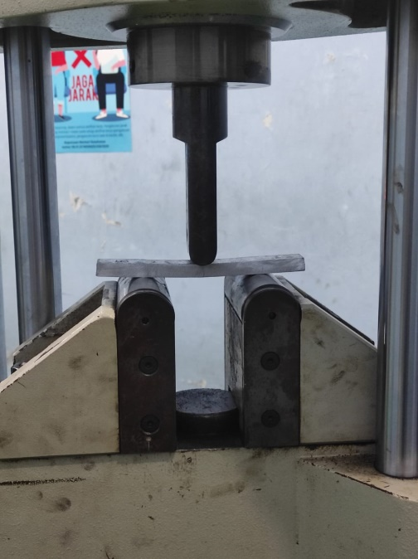
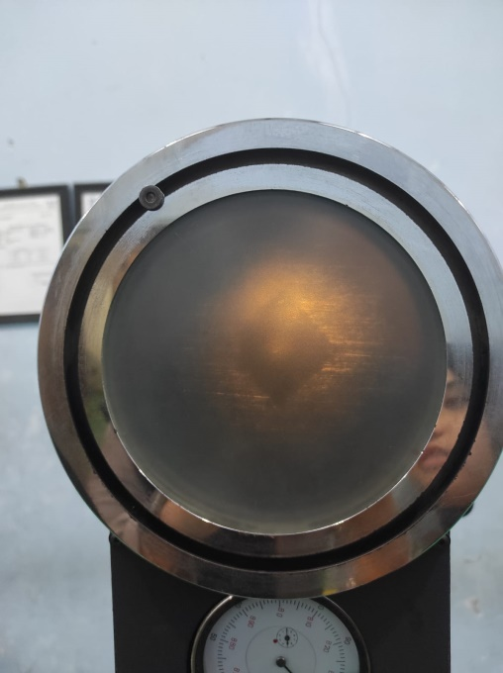
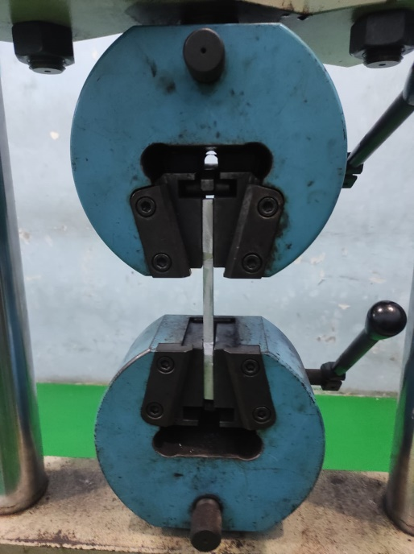
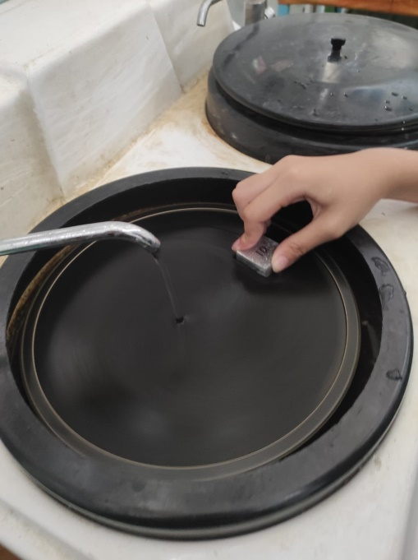

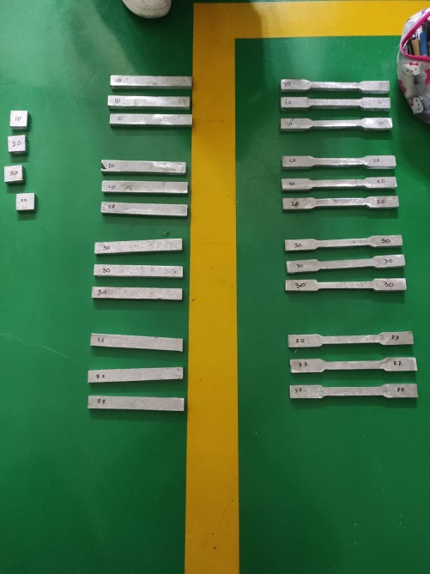
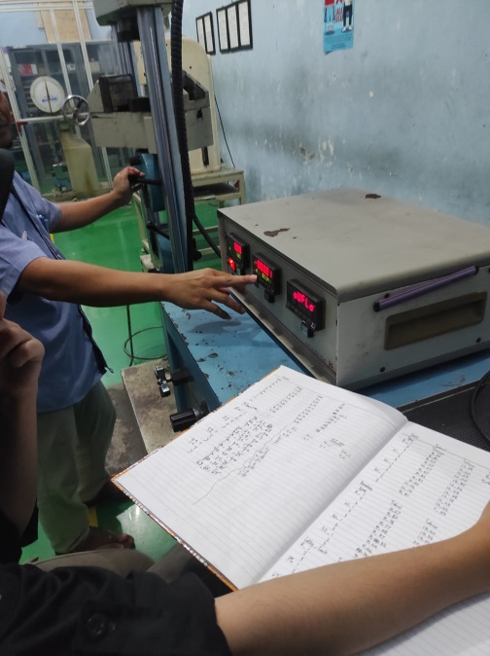

- Sertifikat Hasil Pengujian Spesimen
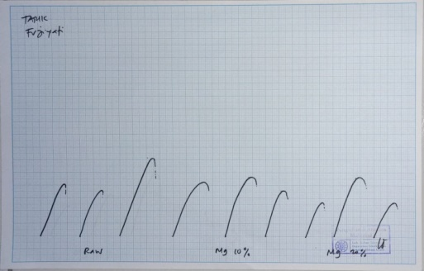
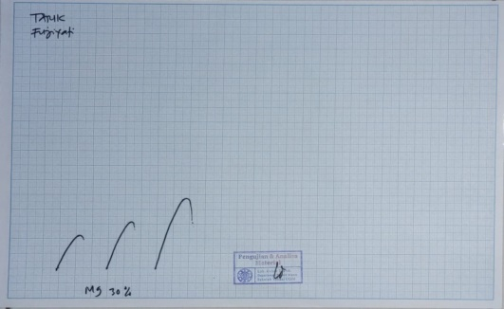
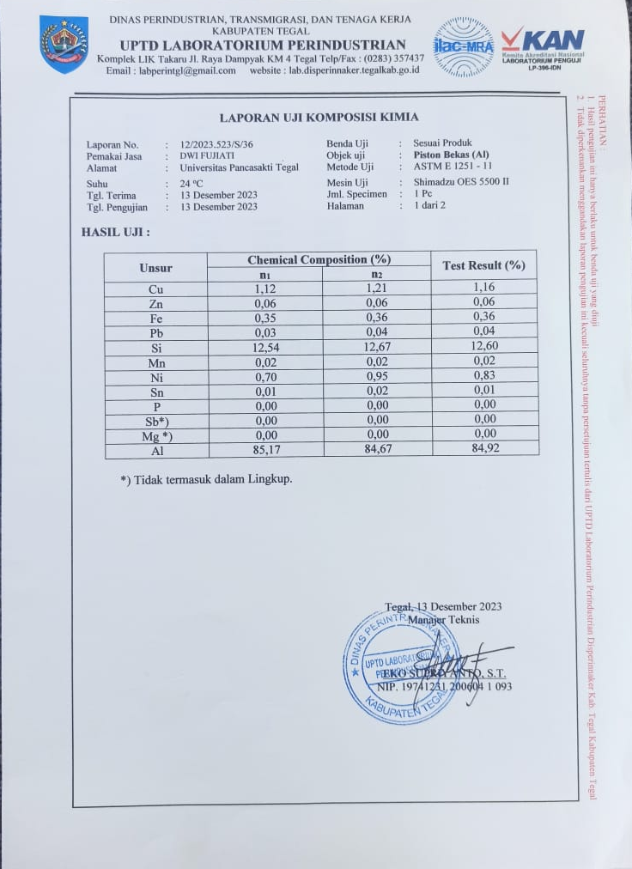
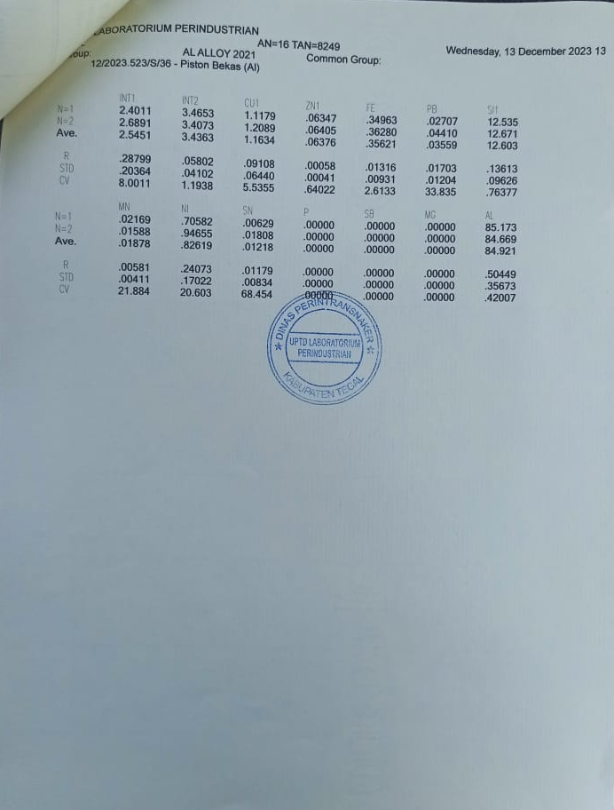
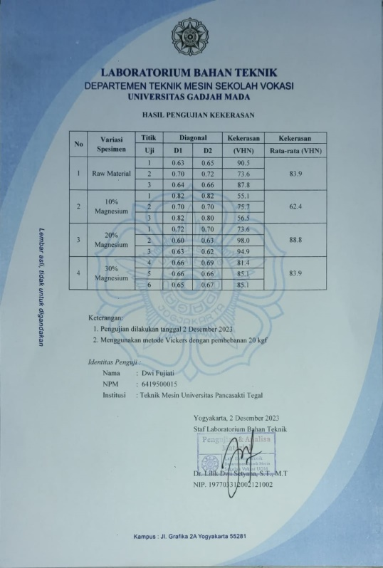
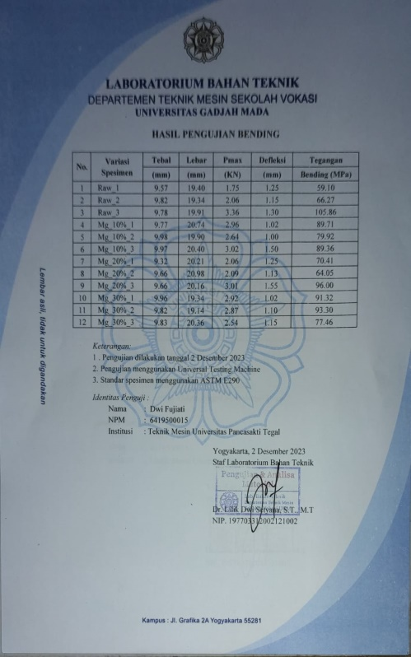
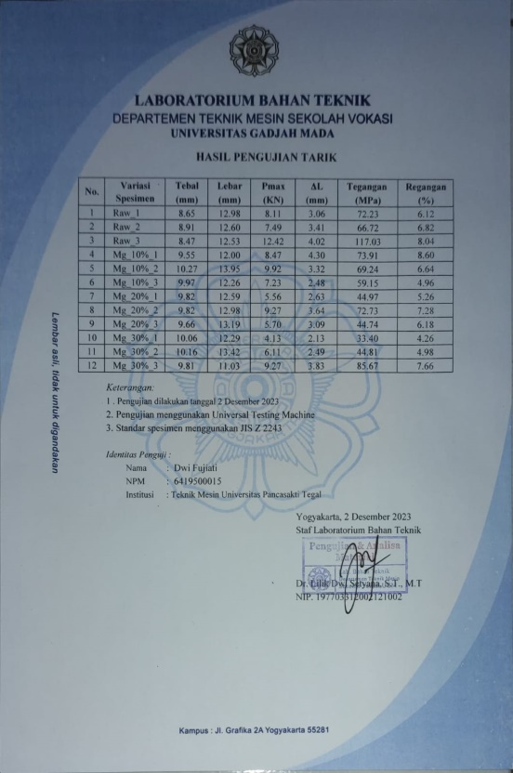

- Hasil Spesimen dan Produk jadi
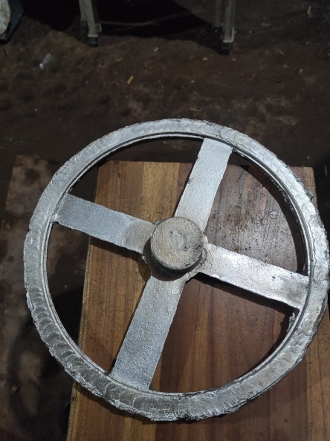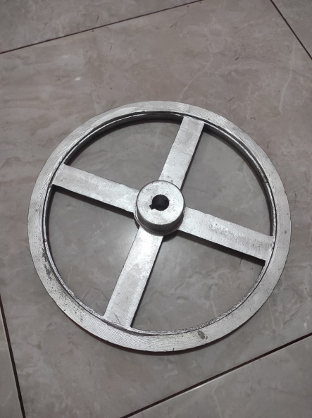
Pulley sebelum di bubut Pulley setelah di bubut

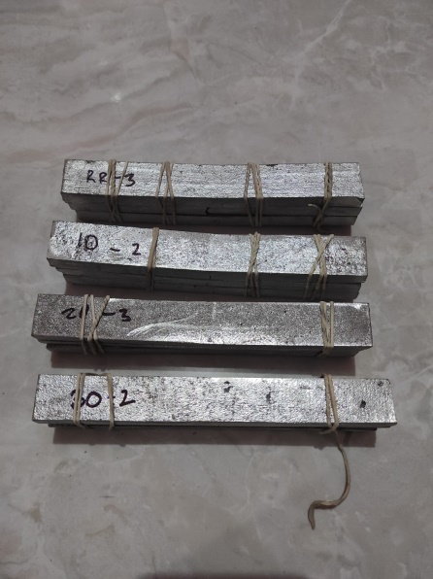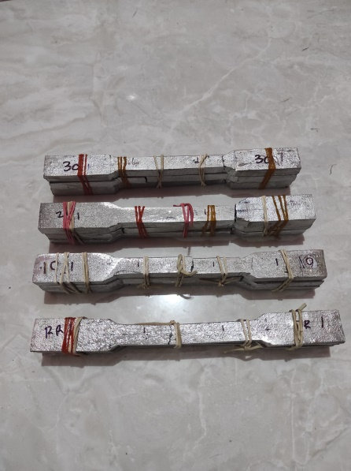
Spesimen Uji Bending Spesimen Uji Tarik
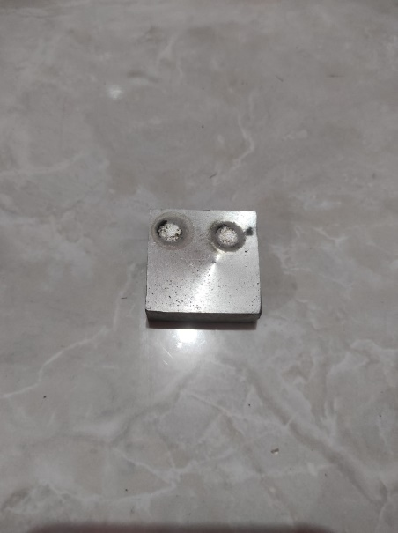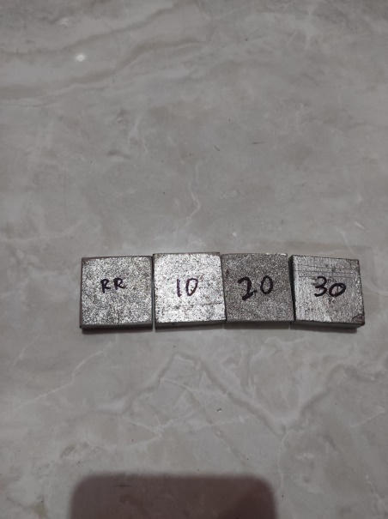
Spesimen Uji Komposisi Spesimen Uji Kekerasan

- Proses Pengecoran
